Конспект урока по математике.

Тема: «Умножение десятичных дробей на натуральные числа».
Автор: Колесникова Анастасия Александровна
Цели урока:
- Создать условия для изучения и усвоения правила умножения десятичных дробей на натуральные числа.
- Содействовать формированию умения выделять главное, существенное в изучаемом материале.
- Способствовать развитию памяти, внимания, речи, познавательного интереса учащихся.
- Формировать самостоятельность, аккуратность, терпеливость, упорство в достижении цели, умение вести себя в коллективе

Ход урока:
1.Организационный момент.
2. Актуализация знаний.
Какие темы мы с вами проходили на прошлых уроках? (Сравнение десятичных дробей, округление десятичных дробей, а также сложение и вычитание десятичных дробей).
Разминка
1. Прочитайте числа (устная работа).:
а) 23,256; 325,23; 685,269;
б) 689,254; 2154,23; 325,9865.
2. Округлите дроби: 28,2358; 0,2258
а) до десятых;
б) до сотых;
в) до целых;
3. Сравните:
а) 26,325 и 26,328; б) 0,235 и 1,235; в) 958,36 и 958,63.
Молодцы ребята, справились со всеми заданиями! Какие правила вы использовали при выполнении данных упражнений?
По какому правилу нужно округлят десятичные дроби?
Какое мы знаем правило для сравнений десятичных дробей?
Математический диктант.
1 вариант 2 вариант
1. 0,41 - 0,385; (0,025) 1. 62,5 - 8,419; (54,081)
2. 0,613 + 32,7; (33,313) 2. 5,2 + 317,9; (323,1)
А теперь поменяйтесь тетрадями с соседом по парте, проверьте ответы. По какому правилу, мы с вами складываем(вычитаем) десятичные дроби?
Молодцы!
3. Изучение нового материала. Ребята, посмотрите на это фото.
. 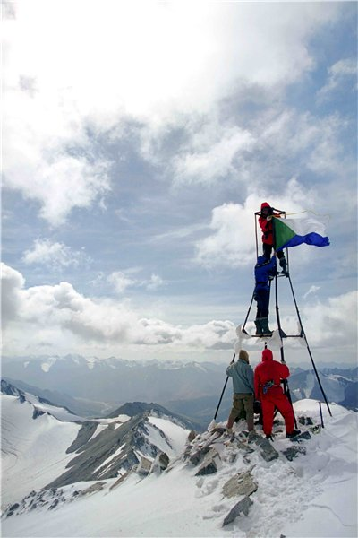
Это высочайшая горная вершина Хабаровского края расположена на Дальнем Востоке России. Сегодня на уроке мы попытаемся узнать её высоту и в каком году Берию (название вершины) переименовали в Берилл. Для этого нам нужно решить вот такие примеры: высота: 1,4665*2= __ (км);
( 2,933)
год: 39,1*50=___(год).(1955)
-Посмотрите внимательно на эти примеры.
-Каких умений нам не хватает, чтобы решить эту задачу?
-Кто догадался, чем мы будем сегодня заниматься?
- Сформулируйте тему урока. И запишите в тетради.
-Да, как минимум вы узнаете правило умножения десятичных дробей на натуральные числа, а как максимум научитесь применять его при выполнении заданий.
- Перепишите данные задания в тетради.
Выполните действия:
105,6 - 45 + 53,6 (7)
Ребята, не зря мы в ответе получили цифру 7 - сегодня на уроке мы познакомимся с 7 чудесами России! А что это за чудеса России и в какое время они были созданы, вы узнаете, выполнив упражнения (Все учащиеся решают в тетрадях, один человек у доски).

№1. Выполните действия:
а) 1,27 х 31 – 38,37; (1)
б) 0,7 + (24 х 5,7 – 128,5) (9)
в) 216,4 - 61 х 3,4 (9)
г) 35,6 х 2 – 71,2 (0)
Петергоф — дворцово-парковый ансамбль на южном берегу Финского залива в 30 км от Санкт-Петербурга. В переводе с нидерландского слово означает «двор Петра». Находится на территории города Петродворец. До революции Петергоф служил императорской резиденцией. В 1918 г. дворцы были превращены в музеи. Важная часть ансамбля — парки с фонтанами: Верхний парк (с южной стороны) с пятью фонтанами и Нижний парк, где находится крупнейший в мире комплекс фонтанов.
Большой Петергофский дворец — основное здание Петергофского дворцово-паркового ансамбля. Первоначально довольно скромный царский дворец, затем был перестроен Елизаветой по модели Версаля. Памятник мировой архитектуры и дворцово-паркового искусства. Включает в себя дворцово-парковый ансамбль XVIII—XIX веков — бывшую загородную царскую резиденцию, превращённую в музей после национализации 19 мая 1918 года. Современный статус музей-заповедник получил в 1990 году.
№2. Длина прямоугольника 45,6 км, а ширина в 6 раза больше. Найдите периметр прямоугольника.
Решение: 1) 45,6 х 6 = 273,6 (км) ширина прямоугольника,
2) 2 х (45,6 + 273,6) = 638,4 (км) периметр прямоугольника.
Ответ: 638,4км.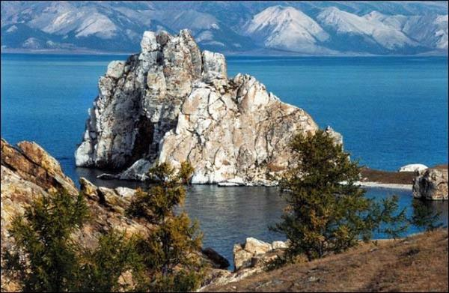
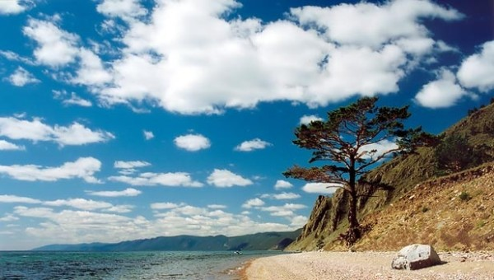
Озеро Байкал — расположено в южной части Восточной Сибири. Это глубочайшее озеро планеты, крупнейший природный резервуар пресной воды. Озеро и прибрежные территории отличаются уникальным разнообразием флоры и фауны. Большая часть видов обитает только здесь. Байкал протянулся с юга на север на 638,4 км в виде гигантского полумесяца. Его ширина колеблется от 25 до 80 км, а площадь поверхности равняется площади территорий таких стран, как Бельгия, Нидерланды или Дания. По площади водного зеркала Байкал занимает шестое место среди крупнейших озер мира.
Максимальная глубина Байкала — более полутора км, что делает его самым глубоким озером планеты. Запасы воды в Байкале — более 20% мировых запасов пресной воды.
№3. За летние каникулы Алина Иванова собрала 10,4 кг макулатуры, что в 5 раз меньше, чем собрали ее одноклассники. Сколько кг макулатуры собрала вся параллель, если одноклассники Алины собрали на 33 кг меньше них?
Решение: 1) 10,4•5 = 52(кг) собрали одноклассники Алины.
2) 52+33 = 85(кг)
Ответ: 85м.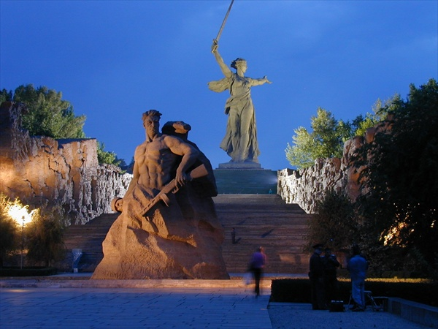 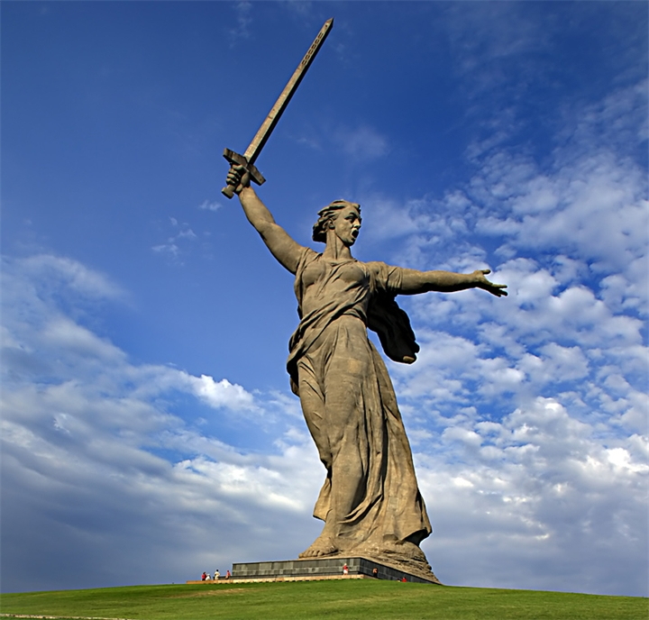
Мамаев курган расположен в Центральном районе города Волгограда. Во время Сталинградской битвы здесь происходили ожесточенные бои (особенно в сентябре 1942 года и январе 1943) продолжительностью 200 дней.
От площади Скорби начинается подъем на вершину кургана к основанию главного монумента — «Родина-мать зовет!». В холме, перезахоронены останки 34 505 воинов — защитников Сталинграда, а также 35 гранитных надгробий Героев Советского Союза, участников Сталинградской битвы. Скульптура «Родина-мать зовет!» является композиционным центром всего ансамбля. Это — женщина, держащая в руке меч, которая стоит в позе призыва к борьбе. Высота статуи 85 м вместе с мечом и 52 м без меча.
Название «Мамаев курган» известно издревле. Однако, вероятней всего оно не имеет никакого отношения к полководцу Мамаю. По мнению сотрудников музея, название идет от тюркского слова, обозначающего «бугор, возвышенность». Тем не менее, многие считают, что в городе существовала застава хана Мамая, и курган носит именно его имя.
№4. Найдите значение выражения:
а) 7,18у+ 6,5у-8,68у+0,0061 , при у = 311,03; (1555-1561)годы стоительства собора.
б) 0,47m+ 7,96m +1571,06 +0,04m , при m=2. (1588) пристроен предел Василия Блаженного.
Собор Покрова на Рву или Собор Василия Блаженного — православный храм на Красной площади в Москве. До XVII века обычно назывался Троицким, так как первоначальный деревянный храм был посвящен Святой Троице; был также известен как «иерусалимский». Собор является известным памятником русской архитектуры.
Собор Василия Блаженного представляет собой симметричный ансамбль из восьми столпообразных церквей, окружающих девятый — самый высокий — храм, увенчанный шатром. Каждая из восьми церквей названа в честь святого, в чей день произошло то или иное важное событие казанских походов Ивана Грозного; центральная церковь посвящена празднику Покрова Богоматери — именно в этот день Казань была взята приступом
Авторами собора Василия Блаженного летопись называет русских зодчих — Постника и Барму. Существует легенда, согласно которой Иван Грозный, увидев построенный по их проекту собор, был так восхищен его красотой, что приказал ослепить зодчих, чтобы они не могли нигде больше построить храм, равный по красоте Покровскому собору.
В 1588 году с северо-востока к собору был пристроен придел, освящённый в честь Василия Блаженного (1469-1552), мощи которого находились на месте постройки собора. Название этого придела дало собору новое название.
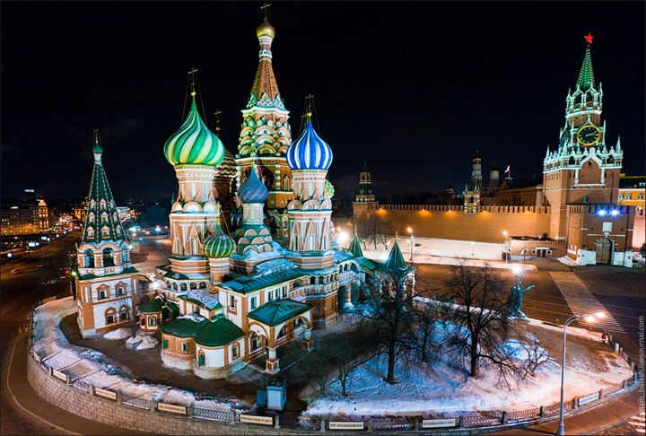
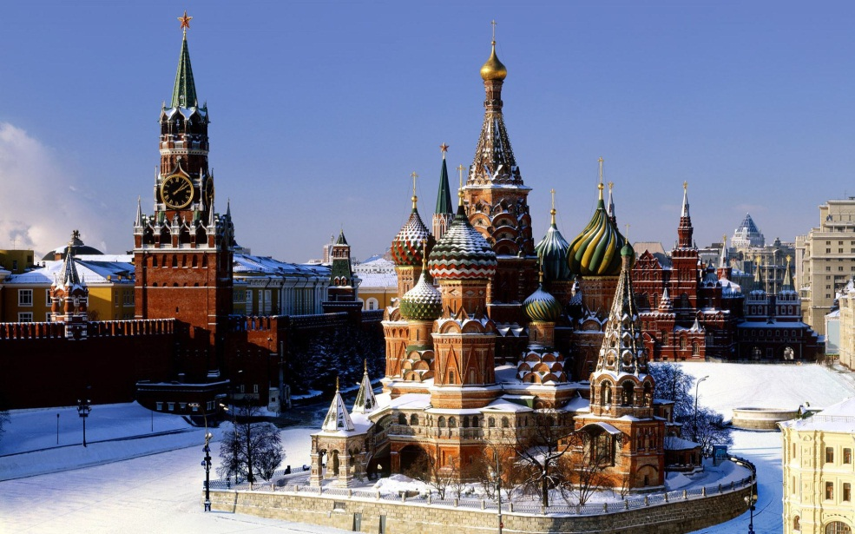

№5. Выполните умножение: a) на 10: 24,65; 3,896; 728,0904; 10,00002;(подчеркни и выпиши 5642)
б) на 100: 1,97; 0,02; 98,4;
в) на 1000: 52,137; 0,04.
Эльбрус — вулкан на Кавказе, расположен на границе республик Кабардино-Балкария и Карачаево-Черкесия. Гора Эльбрус является высочайшей вершиной России.
Эльбрус — это двувершинный конус вулкана. Западная вершина имеет высоту 5642 м, Восточная — 5621 м. Они разделены седловиной — 5200 м и отстоят друг от друга примерно на 3 км. Последнее извержение датируется 50 г. н.э. Эльбрус очень популярен для восхождений, как в альпинизме, так и в горном туризме.
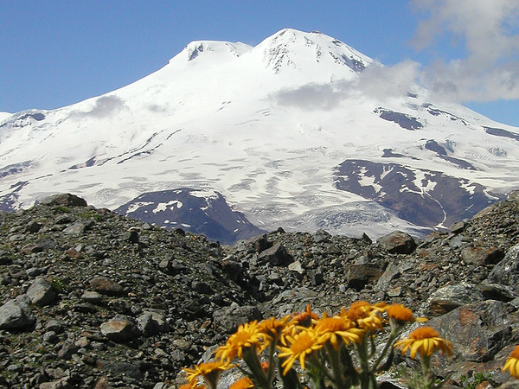

№6. Решите уравнения: х : 10 + 39,1 = 68,3+0,9•12 ; (х=400)
Столбы выветривания (мансийские болваны) — уникальный геологический памятник в Троицко-Печорском районе Республики Коми России на плато Мань-пупу-нёр (в переводе с языка манси «гора каменных идолов»). Столбов всего семь, высота каждого из них 30-40 м. Столбы выветривания являлись объектами культа для манси.
По версии ученых, около 400 миллионов лет назад на месте каменных столбов были высокие горы. Под влиянием климата горы постепенно разрушались, в первую очередь, слабые породы. Твердые-серицитокварцитовые сланцы разрушались меньше и смогли сохраниться до наших дней. Хребет Мань-пупу-нёр находится довольно далеко от обитаемых мест, и добраться до них могут только подготовленные туристы.
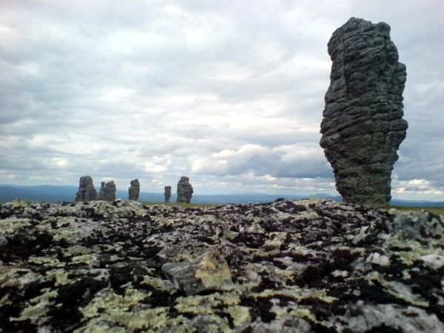

№7. Выполните действия: Найдите объем параллелепипеда, если его длина равна 129,4см, ширина 5см, а высота 3см.
Решение: 129,4•5•3=1941(${см}^{3}$)
Ответ:1941${см}^{3}$
Долина Гейзеров — это одно из наиболее крупных гейзерных полей мира и единственное в Евразии. Долина Гейзеров расположена на Камчатке (20 крупных гейзеров и множество источников, периодически выбрасывающих фонтаны почти кипящей воды (более +95C) или горячего пара).
Долина гейзеров была открыта в апреле 1941 года геологом Кроноцкого заповедника Татьяной Устиновой и проводником-ительменом Анисифором Крупениным.
Долина гейзеров — вулканический каньон шириной около двух километров и длиной чуть более четырех. Недавно часть долины была засыпана крупным оползнем, но постепенно ее облик восстанавливается. Как в советское время, так и в годы независимости Российской Федерации, Долина гейзеров была одним из самых посещаемых туристами мест Камчатки. С 1967 года в Долине гейзеров запрещён «дикий» туризм, а с 1977 года — туризм вообще.
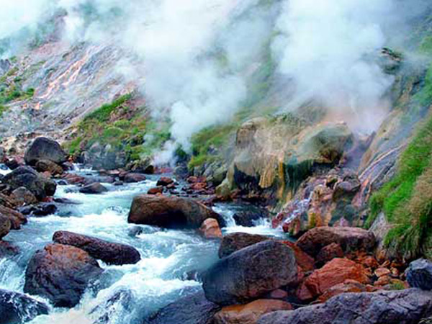
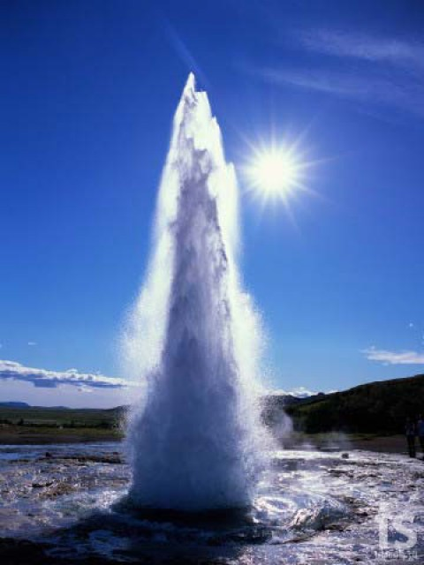
Подведение итогов.
Мы благополучно справились со всеми заданиями! Познакомились с 7 чудесами России. Давайте подведем итоги нашего урока.
По какому правилу нужно умножать десятичную дробь на натуральное число?Что нового вы сегодня узнали?
Домашнее задание.
№1374, 1379 (2 столбик).

